***Merlino crèmouse***

* 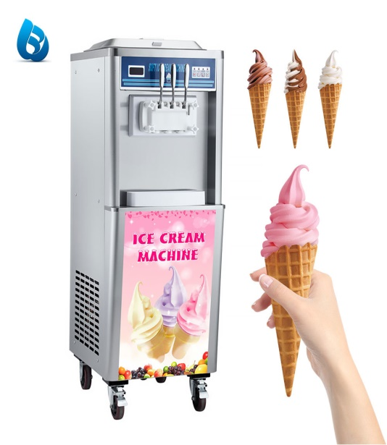Creme douma doumani chez momo
* Adresse : Garantiguibougou 3°plaque
* Contact : 76-46-25-53/60-49-52-66
* Email : [syllamalamine26@gmail.com](mailto:syllamalamine26@gmail.com)
* 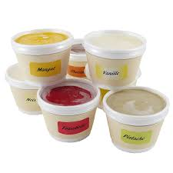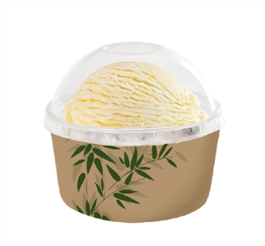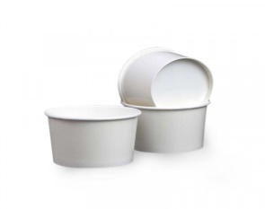Livraison : Partout à Bamako